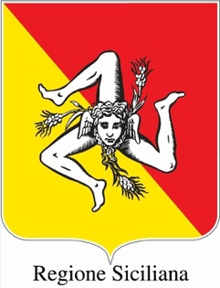

MILANO, BIT – Borsa Internazionale del Turismo - 2024
Sicilia, oltre le attese. Un’estate che non finisce mai
La Regione Siciliana si presenta alla prossima edizione della BIT di Milano con uno stand di oltre 1000 mq, elegante ed accogliente, vetrina di un’offerta artistica, culturale e naturalistica che mai come quest’anno
è andata ad arricchirsi di idee, suggestioni, proposte e nuovi spunti.
Un luogo dove ritrovare o scoprire quelle tradizioni e quelle eccellenze territoriali, storiche e gastronomiche
della Regione che ne hanno segnato il successo indiscusso in termini di arrivi turistici nel 2023

Presenti allo stand il Presidente della Regione Siciliana, On. Renato Schifani e
l’assessore al Turismo, Sport e Spettacolo, dott.ssa Elvira Amata, che insieme tracceranno
le linee guida della nuova strategia di promozione turistica.

LUNEDì 05 FEBBRAIO ORE 12.00 CONFERENZA STAMPA REGIONE SICILIANA
Sicilia: oltre le attese
Il successo di arrivi proietta la Sicilia verso un 2024 che la vuole ancora protagonista indiscussa
del panorama turistico italiano. Con un'offerta sempre più ricca ed eterogenea,
la Sicilia mette in luce e valorizza tutto il suo incredibile patrimonio per allungare la stagionalità
e diventare meta amata e visitata 12 mesi l'anno

INTERVERRANNO:
il Presidente della Regione Siciliana, Renato Schifani,
l’assessore al Turismo, Sport e Spettacolo, Elvira Amata
e i loro illustri ospiti

La Regione Siciliana vi aspetta in fiera al Padiglione 03

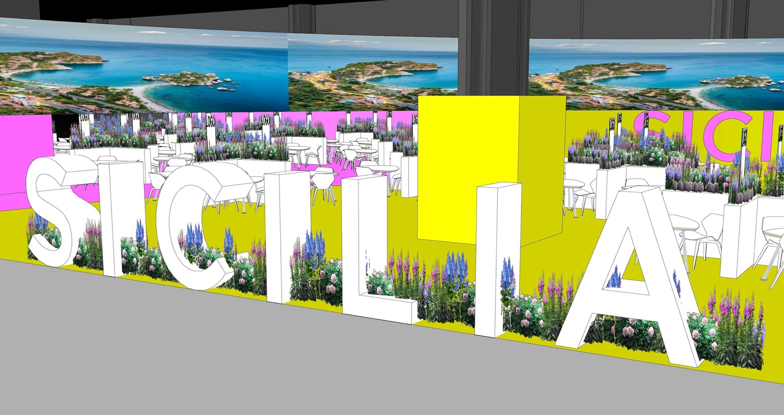

Palermo, 22 gennaio 2024 – Il 2023 ha consacrato la Sicilia protagonista indiscussa del panorama turistico italiano, con un dato cumulato di arrivi nazionali e internazionali che ha raggiunto quota 15 milioni. Un risultato per il quale il ritorno della componente straniera ha giocato un ruolo determinante, portando la Regione ad essere eletta, per lo scorso anno, regina delle mete turistiche italiane. Forte di questo, la Sicilia torna, quindi, negli spazi della BIT con uno stand di grande impatto visivo ed emotivo, progettato dallo staff interno all’assessorato al Turismo della Regione, di ben 1015 mq caratterizzato da grandi ledwall e superfici a specchio: un ampio marketplace messo a disposizione dei visitatori per partecipare ad appuntamenti, incontri ed eventi che daranno risalto alle attrattive di un territorio in costante evoluzione, ricco di stimoli, prodotti e meraviglie naturalistiche che da anni ne delineano il successo.
Saranno 62 le postazioni di lavoro a disposizione, occupate da 31 tra agenzie e tour operator, 29 strutture ricettive e 2 ristorative.

A sottolineare l’importanza che riveste l’appuntamento fieristico milanese nell’ambito delle politiche di promozione turistica della Regione, saranno presenti allo stand il Presidente della Regione Siciliana, Renato Schifani e l’assessore al Turismo, Sport e Spettacolo, Elvira Amata, impegnati lunedì 5 febbraio alle ore 12 in una conferenza stampa che vedrà coinvolti media nazionali e internazionali ai quali saranno ufficialmente presentati gli importanti risultati, in termini di arrivi e pernottamenti, raggiunti nel corso del 2023, ma, anche, i nuovi obiettivi che si pone la Regione Siciliana, volti ad incentivarne l’allungamento dell’alta stagione, motivando l’attenzione da parte di nuovi target, alla ricerca di stimoli alternativi al solo mare.

Volano per il raggiungimento di tali obiettivi, come lo stesso assessore Amata suggerisce: “resta la diversificazione dell’offerta che passa attraverso l’implementazione del turismo delle radici – cui il 2024 sarà dedicato – l’attenzione alla sostenibilità, lo sviluppo del cineturismo, del turismo esperienziale, dello slow tourism, delle attività sportive e outdoor perché in questo senso la Sicilia è, per sua natura, destinazione eterogenea, complessa, incredibilmente ricca dal punto di vista culturale, artistico, enogastronomico, naturalistico, storico e archeologico”.

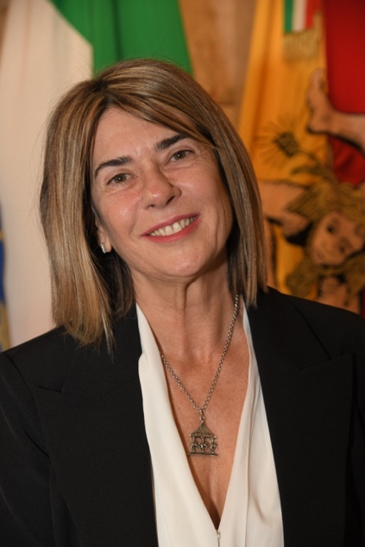
Una Regione che si presenta quest’anno alla BIT con tutta la forza e la bellezza di un prodotto che è mare e terra, piccoli borghi e grandi città, che è set cinematografico (The White Loturs, I Florio, Taormina Film Festival) ma anche cultura ancestrale, terra a cui fare ritorno. Il turismo delle radici per la Sicilia riveste, infatti, un ruolo cruciale ed ha un potenziale enorme, come sottolinea la stessa Amata: “Il turismo delle radici si fonda sul legame speciale tra gli italiani all’estero e i luoghi delle loro origini, ed offre l’occasione di tornare a visitare e vivere gli spazi, i paesi, i paesaggi dei propri antenati, riscoprendo legami intimi con la cultura e la storia della nostra Regione e su questo ci impegneremo per tutto il 2024”.

In effetti, le potenzialità di questo segmento turistico sono straordinarie: basti pensare al suo bacino di riferimento, che ammonta a circa 60 milioni di persone e alla previsione di una spesa annua che si aggira intorno agli 8 miliardi di euro.

Altro strumento fondamentale, per il processo di allungamento della stagionalità che la Regione ha abbracciato ormai da qualche anno, resta la cultura: la Sicilia accoglie nel suo territorio 7 siti Patrimonio Unesco: la Valle dei Templi, il Barocco della Val di Noto, l’Itinerario Arabo-Normanno di Palermo Monreale e Cefalù e le Isole Eolie. “A questi non possiamo non aggiungere il patrimonio artistico e culturale che ci portano la rete dei Teatri e delle Fondazioni lirico-sinfoniche della nostra regione – si sofferma l’assessore – i grandi eventi quali il TaoBuk di Taormina, giunto alla sua quattordicesima edizione, il Sicilia Jazz Festival, il Taormina Film Festival. Non solo, non possiamo non menzionare il grande valore de La Via dei Tesori, il più importante circuito di promozione del patrimonio culturale e paesaggistico della Sicilia, che supporta tutto l’anno attività di racconto e di valorizzazione, con l’apertura al pubblico dei tesori dell’Isola, con un forte coinvolgimento delle comunità. Appassionante ed emozionante la rappresentazione drammaturgica dell’Inferno di Dante che si tiene da anni in estate nella cornice senza eguali delle Gole di Alcantara”.

Restando in ambito culturale, grande seguito ha avuto e sta avendo “Palermo Liberty. The Golden Age”, la bellissima mostra, che si protrarrà per tutto maggio 2024 a Palazzo Sant’Elia, dedicata all’arte, alla cultura e alla società della Palermo felicissima: un percorso espositivo di 500 opere dal 1897 al 1923 che racconta le mille sfaccettature e i tanti protagonisti di una stagione unica.
Allo stand della Regione, per la prima volta saranno presenti sia l’Associazione dei Borghi più Belli di Italia in Sicilia, realtà che si occupa di tutelare, conservare, proteggere e promuovere il patrimonio artistico e culturale di 24 borghi appartenenti alle 9 provincie dell’isola, che la Strada Regionale delle Ceramiche Siciliane, ovvero le principali città della ceramica regionali, unite per divulgare e, al contempo, tutelare una delle arti locali più antiche, che si tramanda da generazione in generazione.

Alla Bit2024, infine, sarà anche annunciata la riapertura, dopo 30 anni, del Castello Arabo-Normanno di Taormina, noto come Castello di Monte Tauro o Castello Saraceno, costruzione imponente situata sulla roccia del Monte Tauro, ad un'altezza di 397 metri. Grazie a questa posizione elevata, è chiamato anche il Castello dei Quattro Panorami poiché dal suo interno è possibile ammirare a 365° un panorama che, dal versante ionico, si stende a nord fino allo Stretto di Messina e a sud fino alla vallata del fiume Alcantara e alle pendici dell'Etna

“La nostra terra – conclude l’assessore Amata – ha un potenziale immenso non solo legato al prodotto balneare, che resta senza dubbio il nostro core-business estivo. La forza, il valore, l’intensità e la qualità delle nostre iniziative artistiche, e culturali, dei nostri siti, delle esperienze naturalistiche, il grande patrimonio della nostra terra deve essere promosso e valorizzato costantemente da tutti gli stakeholders del comparto turistico regionale per poter, con il supporto della Regione, garantire un significativo impulso al brand Sicilia facendolo vivere 12 mesi l’anno”.

Per informazioni, coordinamento interviste e conferma di partecipazione agli eventi che si terranno
presso lo stand della Regione Siciliana
si prega di contattare: MARILISA BRUNO – info@openmindconsulting.it - Tel. 011/8128633

PER INFORMAZIONI: visitsicily.info


UFFICIO STAMPA REGIONE SICILIANA PER BIT 2024
MEDIA CONTACTS: ANGELA MARINI – MARILISA BRUNO - Corso Valdocco 2 C/O Copernico Garibaldi – 10122 Torino
T/F: +39 011 812 8633 @: info@openmindconsulting.it - W: www.openmindconsulting.it

